Popularitas dan Tren Metode Pemodelan Expected Goals (xG): Sebuah Analisis Bibliometrik

Fadhil Raihan Akbar*¹, Qurrotul Aini², Nida'ul Hasanati³
^{1,2,3}Universitas Islam Negeri Syarif Hidayatullah Jakarta; Jl. Ir H. Juanda No.95, Ciputat, Kota Tangerang Selatan, Banten 15412
Jurusan Sistem Informasi, Fakultas Sains dan Teknologi
e-mail: *¹fadhil.raihanakbar21@mhs.uinjkt.ac.id, ² qurrotul.aini@uinjkt.ac.id, ³nidaul.hasanati@uinjkt.ac.id

Abstrak
Analisis data telah mengubah evaluasi kinerja sepak bola modern, dengan Expected Goals (xG) muncul sebagai salah satu metrik paling signifikan. Namun, dokumentasi komprehensif mengenai perkembangan metodologi pemodelannya masih terbatas. Penelitian ini bertujuan memetakan lanskap riset global terkait pemodelan xG melalui analisis bibliometrik. Data dari database Scopus dianalisis menggunakan VOSviewer untuk mengidentifikasi tren, metodologi dominan, dan domain implementasi. Hasil menunjukkan peningkatan signifikan volume publikasi pada periode 2020-2025, menandakan tingginya minat akademik. Random Forest teridentifikasi sebagai metode yang paling banyak digunakan, meskipun tren terkini menunjukkan kebangkitan kembali popularitas Regresi Logistik. Domain implementasi utama adalah Analisis Kinerja, diikuti oleh Analisis Taktis dan Strategis. Analisis kata kunci mengungkap tiga klaster topik utama: machine learning, model regresi, dan deep learning. Disimpulkan bahwa tren penelitian xG saat ini bergerak menuju keseimbangan antara kompleksitas algoritma dan interpretabilitas model, serta mulai berekspansi melampaui evaluasi tembakan semata menuju metrik performa yang lebih holistik..

Kata kunci— Expected Goals, xG, Analisis Bibliometrik, VOSviewer, Analisis Sepak Bola

Abstract
Data analysis has fundamentally altered contemporary football performance assessment, with Expected Goals (xG) emerging as a key metric. Despite its widespread use, comprehensive documentation of its modeling methodologies remains scarce. This study aims to map the global xG research landscape using bibliometric analysis. Scopus data was analyzed using VOSviewer to identify trends, prevalent methodologies, and implementation domains. Findings indicate a significant rise in publications from 2020 to 2025, signaling growing scholarly interest. Random Forest is identified as the most widely used technique, though recent trends suggest a resurgence of Logistic Regression. The primary application domain is Performance Analysis, followed by Tactical & Strategic Analysis. Keyword analysis reveals three main clusters: machine learning, regression models, and deep learning. It is concluded that current xG research trends are moving towards a balance between algorithmic complexity and model interpretability, while expanding beyond mere shot evaluation to more holistic performance metrics.

Keywords— Expected Goals, xG, Bibliometric Analysis, VOSviewer, Football Analytics

This is an open-access article under the CC-BY-CA license

1. PENDAHULUAN

B
anyak industri telah sangat terpengaruh oleh munculnya revolusi data, dan olahraga tidak terkecuali. Selama bertahun-tahun, analisis kinerja sepak bola telah berkembang dari metrik analitis yang lebih rumit yang memungkinkan pemahaman yang lebih mendalam dan prediktif menjadi statistik deskriptif konvensional, seperti menghitung gol dan upaya [1]. Expected Goals (xG) adalah salah satu metrik yang paling transformatif dalam beberapa tahun terakhir. Berdasarkan data historis dari ribuan tembakan serupa, metrik ini menentukan kualitas peluang tembakan dengan memberikan probabilitas bahwa tembakan tersebut akan menjadi gol [2]. Dalam perhitungannya, hal-hal seperti lokasi tembakan, sudut, jarak, dan jenis umpan sangat diperhatikan.
xG memiliki kemampuan untuk membedakan kualitas peluang dari hasil akhir (finishing). Validitas metrik ini telah dikonfirmasi oleh studi empiris terbaru Mead et al. [3] yang membuktikan bahwa model xG memiliki daya prediksi terhadap kesuksesan tim di masa depan yang jauh lebih superior dibandingkan statistik tradisional maupun data dari penyedia industri terkemuka. Temuan ini menegaskan bahwa xG telah bergeser dari sekadar alat deskriptif menjadi instrumen prediktif yang esensial. Hal ini memungkinkan untuk melakukan analisis yang lebih objektif terhadap kinerja serangan dan pertahanan seseorang atau tim, terlepas dari faktor keberuntungan atau perubahan singkat [4]. Metode pemodelan xG juga berkembang seiring dengan ketersediaan data granular yang lebih besar. Pendekatan statistik sederhana seperti regresi logistik sering digunakan dalam model awal [5], namun kini penelitian telah berkembang ke arah penggunaan algoritma machine learning yang lebih kompleks seperti Random Forest, Gradient Boosting, dan bahkan Jaringan Saraf Tiruan (Neural Networks) untuk menangkap interaksi non-linear antar variabel [6], [7], [8].
Urgensi untuk memetakan literatur sepak bola didukung oleh fakta bahwa cabang ini mendominasi riset ilmu olahraga global. Millet et al. [9] dalam analisis bibliometrik terhadap olahraga Olimpiade mengungkapkan bahwa sepak bola adalah cabang yang paling banyak diteliti, menyumbang hampir 20% dari total artikel dan 26% sitasi di seluruh disiplin olahraga. Dalam lingkup yang lebih spesifik, Cefis [10] telah memetakan kontribusi 'football analytics' selama satu dekade terakhir (2010-2020), menyoroti bagaimana alat digital dan machine learning kini menjadi krusial bagi manajemen klub untuk pengambilan keputusan strategis. Namun, meskipun Cefis telah memetakan analitik sepak bola secara makro, belum ada studi bibliometrik yang secara khusus membedah evolusi metodologis dari Expected Goals (xG) sebagai metrik fundamental di dalamnya.
Meskipun studi mengenai pengembangan model xG telah berkembang pesat, tinjauan literatur saat ini masih menyisakan setidaknya tiga kesenjangan penelitian (research gap) yang signifikan. Pertama, mayoritas penelitian yang ada bersifat teknis dan terfragmentasi, berfokus pada eksperimen akurasi satu algoritma tertentu tanpa memberikan gambaran holistik mengenai evolusi metodologi secara global. Belum ada pemetaan yang jelas mengenai bagaimana tren metode statistik konvensional bergeser atau bertahan di tengah gempuran algoritma machine learning modern.
Kedua, terdapat kekurangan dokumentasi mengenai keseimbangan antara kompleksitas model dan interpretabilitas. Sementara banyak studi baru mengusulkan algoritma kompleks (seperti Neural Networks), literatur yang ada belum secara komprehensif memetakan apakah kompleksitas tersebut diadopsi secara luas atau jika praktisi justru kembali ke model yang lebih sederhana namun mudah dijelaskan.
Ketiga, literatur saat ini belum secara sistematis mengkategorikan domain implementasi xG. Masih minim pemetaan yang menjelaskan bagaimana metrik ini bertransisi dari sekadar evaluasi performa pasca-pertandingan menjadi alat prediktif dalam analisis taktis, rekrutmen pemain, atau analisis strategis lainnya.
Oleh karena itu, penelitian ini hadir untuk mengisi kesenjangan tersebut melalui pendekatan bibliometrik. Metode ini dipilih karena menawarkan cara kuantitatif yang terukur untuk mengevaluasi perkembangan suatu bidang ilmiah dengan menganalisis metadata publikasi [11]. Dengan menggunakan metode ini, studi ini menyelidiki perkembangan penelitian terkait pemodelan xG untuk menjawab pertanyaan riset mengenai tren, metodologi, dan domain implementasi.
Penelitian ini memberikan kontribusi signifikan baik secara teoritis maupun praktis. Secara teoritis, studi ini memperkaya literatur sports analytics dengan menyediakan peta evolusi metodologis yang komprehensif, mengisi kekosongan dokumentasi mengenai pergeseran tren dari statistik konvensional menuju machine learning kompleks. Secara praktis, temuan ini berfungsi sebagai panduan strategis bagi praktisi data, pelatih, dan manajemen klub sepak bola dalam memilih algoritma pemodelan yang paling sesuai—menyeimbangkan kebutuhan akan akurasi prediksi dengan interpretabilitas model untuk pengambilan keputusan taktis yang lebih objektif.

2. METODE PENELITIAN

Penelitian ini menggunakan analisis bibliometrik untuk melihat penelitian sebelumnya tentang pemodelan Expected Goals (xG). Proses pengumpulan data, filter data, analisis data, dan interpretasi hasil adalah langkah-langkah utama yang dilakukan dalam studi ini. Gambar 1 menunjukkan desain penelitian.
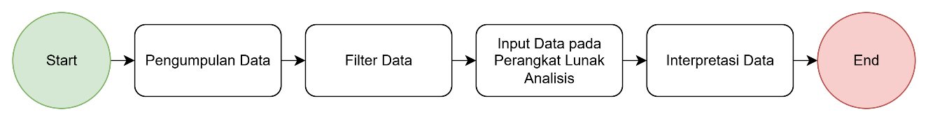
Gambar 1 Alur Penelitian

2.1 Pengumpulan Data
Dalam penelitian ini, pengumpulan data dilakukan dengan memanfaatkan metadata literatur dari basis data Scopus. Pengambilan data dilakukan pada tanggal 24 Agustus 2025 untuk memastikan bahwa analisis mencakup publikasi terbaru hingga periode tersebut. Proses pencarian dilakukan menggunakan string kueri pencarian lanjutan yang komprehensif untuk memastikan cakupan hasil yang luas dan relevan. Kueri ini dirancang untuk menangkap publikasi yang mengandung istilah inti ("expected goals" atau "xg"), dalam konteks domain spesifik ("football" atau "soccer"), dan secara eksplisit membahas salah satu dari serangkaian luas metode pemodelan statistik maupun machine learning.

2.2 Filter Data
Setelah hasil pencarian awal dikumpulkan, proses penyaringan dilakukan untuk memilih produk yang memenuhi kriteria Quality Assessment (QA). QA digunakan untuk memastikan kualitas dan relevansi jurnal ilmiah yang dipilih sesuai dengan tujuan penelitian. Kriteria QA pada penelitian ini dapat dilihat pada Tabel 1.

Tabel 1 Kriteria Quality Assessment
QA | Kriteria
1 | Penelitian dipublikasikan pada rentang waktu 2020-2025.
2 | Jenis dokumen adalah Article atau Conference Paper.
3 | Penelitian berfokus pada pengembangan atau implementasi model xG.

Data yang memenuhi kriteria Tabel 1 disaring menggunakan fitur filter yang tersedia di platform Scopus. Setelah itu, data yang lolos penyaringan diekstraksi dalam format BibTeX dan CSV untuk diproses oleh perangkat lunak analisis bibliometrik.

2.3 Analisis Data
Pada penelitian ini, analisis data dilakukan dengan pendekatan bibliometrik untuk mengeksplorasi dan memvisualisasikan tren penelitian. Untuk menganalisis data bibliometrik, penelitian ini menggunakan perangkat lunak VOSviewer (versi 1.6.18). Dalam proses visualisasi jaringan, ambang batas (threshold) kemunculan kata kunci ditetapkan minimal sebanyak 2 kali kemunculan untuk menyaring istilah yang relevan dan mereduksi noise pada peta bibliometrik yang dihasilkan. VOSviewer dipakai untuk membangun sebuah peta visual yang menunjukkan jaringan co-occurrence atau kemunculan bersama antar kata kunci. Melalui peta visual tersebut, klaster-klaster topik utama dalam literatur bisa diidentifikasi dan hubungan antar konsep dapat dipetakan dengan lebih jelas.

2.4. Interpretasi Data
Setelah semua data dianalisis, langkah berikutnya adalah menginterpretasikan hasilnya untuk membuat cerita yang lengkap tentang kemajuan penelitian xG. Fokus interpretasi adalah menjawab beberapa pertanyaan penelitian utama. Di antaranya adalah untuk melacak tren publikasi setiap tahun dan menemukan bidang mana xG yang paling sering digunakan. Selain itu, dibahas metode pemodelan yang paling umum dan evolusinya. Selain itu, dibahas bagaimana peta konsep penelitian xG dibuat dengan menggunakan analisis jaringan kata kunci.

3. HASIL DAN PEMBAHASAN

Hasil analisis bibliometrik terhadap 30 (tiga puluh) artikel terpilih yang membahas pemodelan xG disajikan dan dibahas di bagian ini.

3.1. Tren Publikasi Tahunan
Analisis distribusi publikasi menunjukkan minat penelitian yang terus meningkat terhadap topik xG. Gambar 2 menunjukkan tren kenaikan yang signifikan secara kuantitas. Jumlah publikasi meningkat dari hanya 1 artikel pada tahun 2020 menjadi 10 artikel pada puncaknya di tahun 2025. Total 30 artikel yang dianalisis menunjukkan pola pertumbuhan eksponensial, terutama pada periode 2023 hingga 2025 yang menyumbang mayoritas dataset. Hal ini mengindikasikan bahwa xG bukan hanya sekadar metrik populer di kalangan media dan penggemar, tetapi juga telah menjadi subjek penelitian akademik yang matang dan terus berkembang. Peningkatan minat akademik ini didorong oleh diversifikasi aplikasi xG, di mana literatur terkini telah mengkajinya secara ekstensif mulai dari perspektif pemodelan hasil pertandingan, analisis spasial tembakan, evaluasi pemain secara mendalam, hingga relevansinya bagi industri taruhan olahraga di luar negeri [12][13][14][15].
Lonjakan eksponensial ini tidak terjadi secara kebetulan. Secara fundamental, tren ini didorong oleh faktor ketersediaan data melalui inisiatif open-data dari penyedia statistik besar (seperti StatsBomb dan Wyscout) yang menurunkan hambatan masuk (barrier to entry) bagi peneliti akademis. Sebelumnya, data granular sepak bola sangat mahal dan tertutup (proprietary). Selain itu, standar industri sepak bola modern kini menuntut objektivitas dalam rekrutmen pemain dan evaluasi pelatih, sehingga xG bergeser dari sekadar fitur pelengkap menjadi KPI (Key Performance Indicator) utama yang wajib divalidasi secara ilmiah [1]. Peningkatan volume publikasi ini menegaskan bahwa xG telah bertransisi dari sekadar 'statistik tingkat lanjut' menjadi metrik standar industri yang membutuhkan validasi akademis yang ketat, terutama seiring dengan ketersediaan data granular yang memungkinkan pemodelan yang lebih presisi [3], [5]. Hal ini selaras dengan observasi Cefis [10] yang menyatakan bahwa dalam dekade terakhir, alat analitik telah bertransisi dari sekadar statistik tambahan menjadi kebutuhan primer bagi staf teknis dan scouting untuk mengevaluasi kebijakan tim secara objektif.
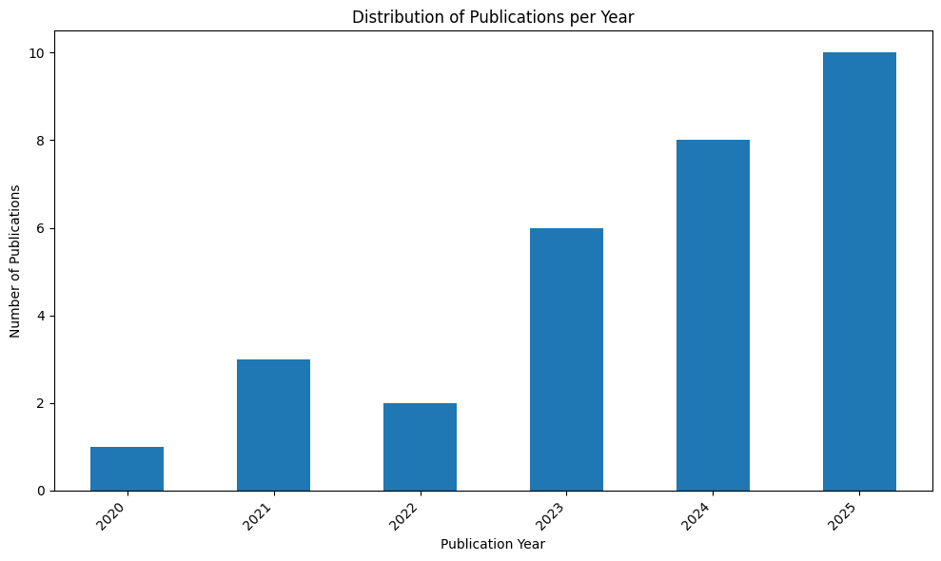
Gambar 2 Distribusi Publikasi per Tahun 2020-2025

3.2. Analisis Demografi dan Kolaborasi Global
Untuk mendapatkan gambaran umum mengenai lanskap penelitian, diagram Sankey digunakan untuk memvisualisasikan hubungan tiga-arah antara sumber publikasi (jurnal/konferensi), metode/kata kunci yang digunakan, dan negara asal peneliti. Seperti terlihat pada Gambar 3, diagram ini menyoroti beberapa poin penting. Penelitian xG dipublikasikan di berbagai jenis sumber, mulai dari yang sangat teknis seperti Lecture Notes in Computer Science hingga jurnal spesialis olahraga seperti Journal of Sports Analytics, yang menandakan sifat interdisipliner dari topik ini. Dari sisi metode mulai dari "Logistic Regression" hingga "XGBoost" dan "Neural Network". Secara geografis, penelitian ini didominasi oleh peneliti dari Italia (6 artikel), diikuti oleh India (4 artikel), Inggris (3 artikel), dan Jerman (3 artikel). Hal ini menunjukkan bahwa minat riset xG telah meluas tidak hanya di negara-negara dengan tradisi sepak bola Eropa yang kuat seperti Inggris, Italia, Spanyol, dan Portugal, tetapi juga di wilayah Asia. Rincian kuantitatif mengenai sebaran geografis asal institusi penulis serta frekuensi penggunaan metode pemodelan dirangkum dalam Tabel 2.

Tabel 2 Ringkasan Distribusi Publikasi Berdasarkan Negara dan Metode Pemodelan
Kategori | Item | Jumlah Artikel
Negara | Italy | 6
Negara | India | 4
Negara | United Kingdom | 3
Negara | Germany | 3
Negara | Portugal | 2
Negara | Spain | 2
Negara | Lainnya (Australia, Brazil, Bulgaria, China, Greece, South Korea, Sweden, Switzerland, Turkey)* | 10
Metode | Random Forest | 25
Metode | Logistic Regression | 10
Metode | Neural Network | 9
Metode | XGBoost | 6
Metode | Gradient Boosting | 6
Metode | Support Vector Machine | 3
Metode | Decision Tree | 2
Metode | LightGBM | 1
Metode | Bayesian Model | 1
Metode | Ridge Regression | 1

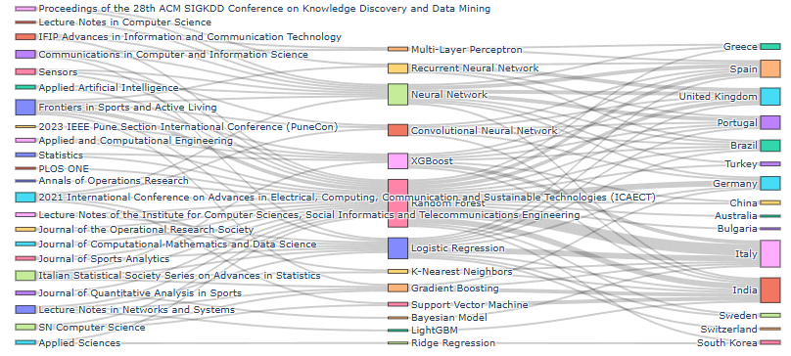
Gambar 3 Diagram Sankey Hubungan Sumber, Metode, dan Negara Peneliti

3.4. Domain Implementasi xG
Analisis terhadap domain implementasi menunjukkan bahwa xG adalah metrik yang sangat fleksibel dan dapat diterapkan dalam berbagai konteks analisis sepak bola. Gambar 4 menunjukkan bahwa Performance Analysis adalah domain yang paling dominan, dengan 25 publikasi berfokus pada evaluasi pemain dan tim. Ini diikuti oleh Tactical & Strategic Analysis (15 publikasi), yang menggunakan xG untuk mengevaluasi efektivitas gaya bermain atau formasi. Domain lain yang juga signifikan adalah Player Development (3 publikasi), Scouting & Recruitment (3 publikasi), Journalism & Sports Media (2 publikasi), Goalkeeper Performance Analysis (2 publikasi), dan Fantasy Sports Analysis (1 publikasi). Dominasi Performance Analysis (25 artikel) tidak mengejutkan karena xG pada awalnya dirancang sebagai alat diagnostik untuk mengevaluasi efisiensi striker dan kiper pasca-pertandingan. Namun, kehadiran Tactical & Strategic Analysis di posisi kedua menunjukkan pergeseran paradigma: xG kini digunakan secara proaktif untuk merancang strategi permainan, bukan hanya evaluasi reaktif. Di sisi lain, rendahnya publikasi di domain Scouting (3 artikel) kemungkinan besar bukan karena kurangnya penggunaan, melainkan karena sifat kerahasiaan industri (proprietary knowledge) di mana klub cenderung menyembunyikan model rekrutmen mereka dari publikasi akademis untuk menjaga keunggulan kompetitif.
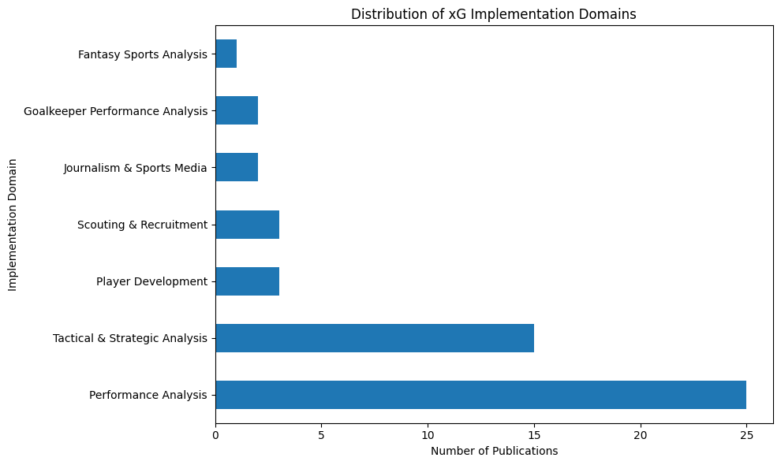
Gambar 4 Distribusi Domain Implementasi xG

3.5. Analisis Metode Pemodelan
Salah satu fokus utama penelitian ini adalah mengidentifikasi metode pemodelan yang paling populer. Gambar 5 menunjukkan distribusi frekuensi dari berbagai metode yang digunakan. Random Forest muncul sebagai metode yang paling banyak digunakan (25 publikasi), mengungguli metode lain. Ini kemungkinan disebabkan oleh kemampuannya menangani interaksi kompleks antar variabel dan ketahanannya terhadap overfitting. Regresi Logistik dan Neural Network juga merupakan pilihan populer, masing-masing dengan 10 publikasi. Metode berbasis boosting seperti XGBoost dan Gradient Boosting juga menunjukkan kehadiran yang kuat, menandakan pergeseran ke arah model ensemble yang lebih canggih [16].
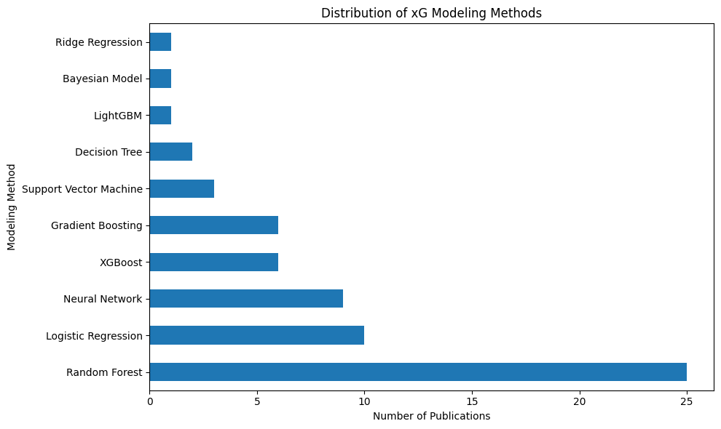
Gambar 5 Distribusi Metode Pemodelan xG

Untuk melihat evolusi tren ini dari waktu ke waktu, Gambar 6 memvisualisasikan penggunaan lima metode teratas setiap tahunnya. Dominasi Random Forest (25 publikasi) mengindikasikan bahwa peneliti saat ini memprioritaskan akurasi prediksi dan kemampuan menangani data non-linear dibandingkan kesederhanaan model. Mengingat sepak bola adalah permainan yang dinamis, algoritma ensemble seperti Random Forest lebih mampu menangkap pola kompleks dibanding model linear. Selain faktor akurasi, dominasi ini juga sangat dipengaruhi oleh faktor kemudahan implementasi dan efisiensi komputasi. Pustaka machine learning standar seperti Scikit-learn pada ekosistem Python memungkinkan peneliti menerapkan algoritma ini dengan penyesuaian parameter (hyperparameter tuning) yang jauh lebih sederhana dibandingkan Deep Learning. Bagi data tabular (terstruktur) yang umum dalam statistik pertandingan, Random Forest menawarkan trade-off terbaik antara biaya komputasi yang rendah dan performa prediksi yang tinggi, menjadikannya pilihan paling pragmatis bagi mayoritas peneliti dibandingkan Neural Network yang membutuhkan sumber daya komputasi (GPU) besar.
Sejalan dengan popularitas model ensemble, metode berbasis boosting juga menunjukkan kehadiran yang kuat, di mana XGBoost dan Gradient Boosting masing-masing digunakan dalam 6 publikasi. Hal ini menandakan pergeseran preferensi peneliti ke arah model ensemble yang mampu menangani non-linearitas data sepak bola dengan lebih baik dibandingkan model tunggal. Namun, di tengah dominasi metode kompleks tersebut, kebangkitan kembali Logistic Regression pada tahun 2024-2025 menarik untuk dicermati. Fenomena ini menyoroti tantangan 'Black Box' dalam sports analytics; pelatih dan praktisi sering kali membutuhkan model yang tidak hanya akurat, tetapi juga explainable (dapat dijelaskan) dengan koefisien variabel yang transparan, sesuatu yang ditawarkan oleh regresi namun sering hilang dalam model yang terlalu kompleks.
Temuan ini secara langsung menjawab kesenjangan penelitian kedua yang diuraikan di bagian pendahuluan mengenai keseimbangan antara kompleksitas dan interpretabilitas. Meskipun literatur awal menduga akan terjadi pergeseran total menuju Deep Learning, data menunjukkan realitas yang lebih bernuansa. Kebangkitan Regresi Logistik di tengah dominasi Random Forest mengonfirmasi bahwa dalam aplikasi praktis, 'transparansi model' masih menjadi prioritas yang bersaing ketat dengan 'akurasi prediksi'. Hal ini membuktikan bahwa komunitas riset belum sepenuhnya meninggalkan metode statistik konvensional demi algoritma black-box, melainkan sedang mencari titik keseimbangan.
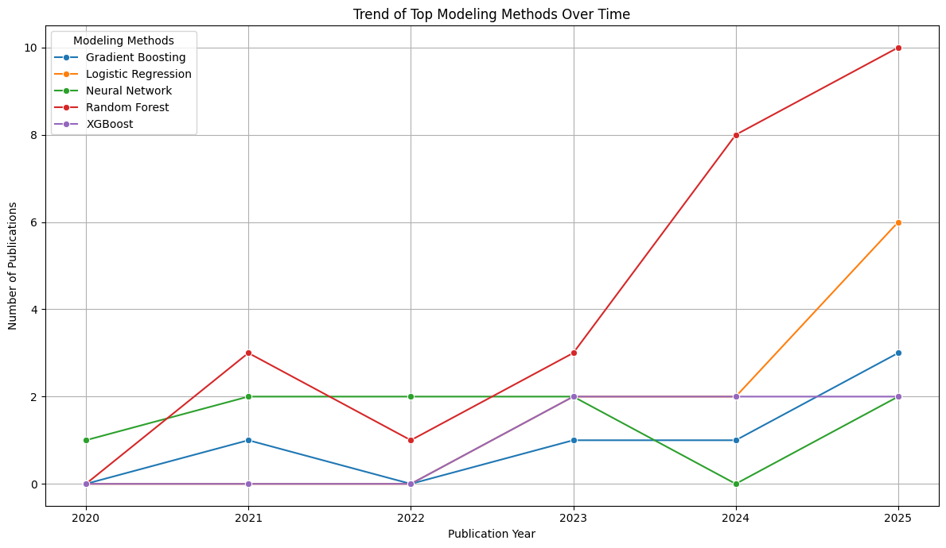
Gambar 6 Tren Metode Pemodelan Teratas dari 2020-2025

3.6. Analisis Jaringan dan Tren Kata Kunci
Analisis co-occurrence kata kunci menggunakan VOSviewer menghasilkan peta jaringan yang mengidentifikasi tiga kluster tematik utama dalam penelitian xG, seperti yang terlihat pada Gambar 7 dan 8. Penjelasan detail mengenai setiap kluster disajikan pada Tabel 3.

Tabel 3 Kluster Analisis Co-Occurrence
Kluster | Kata Kunci Utama | Deskripsi
Merah (Machine Learning Klasik) | random forest, support vector machine, linear regression | Mewakili fondasi metode machine learning yang sering digunakan untuk pemodelan xG.
Biru (Model Regresi & Boosting) | logistic regression, xgboost | Menghubungkan model statistik tradisional dengan teknik boosting modern.
Hijau (Deep Learning) | neural network, deep learning | Mewakili garda terdepan penelitian xG yang menggunakan arsitektur yang lebih kompleks.

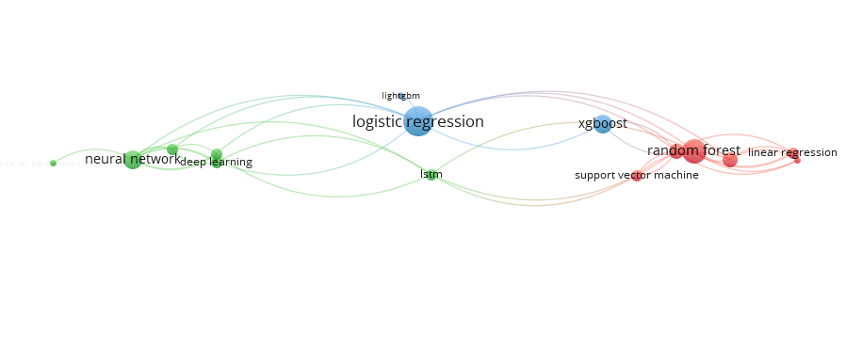
Gambar 7 Analisis Jaringan Co-occurrence Metode Pemodelan

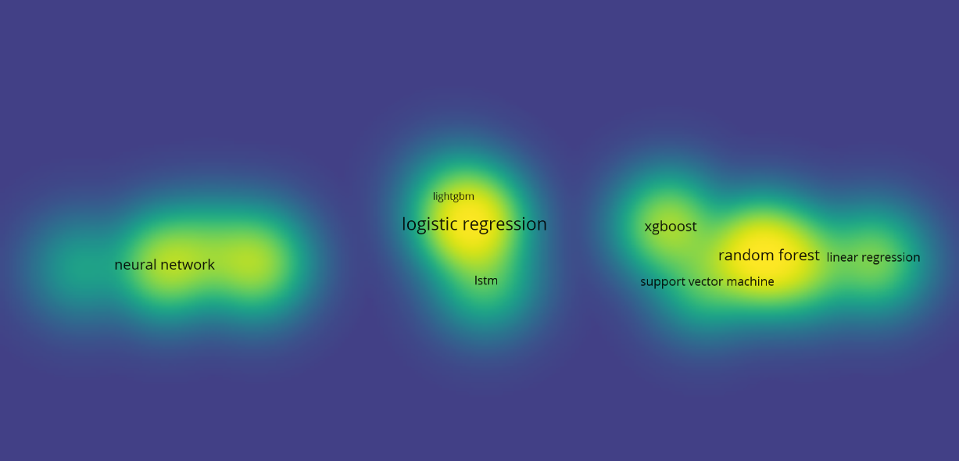
Gambar 8 Analisis Density Metode Pemodelan

Lebih lanjut, analisis tren istilah penelitian (Gambar 9) menunjukkan evolusi fokus dalam komunitas riset. Istilah-istilah dasar seperti Event Data dan Shot Distance hadir secara konsisten. Namun, pada tahun 2024 dan 2025, data menunjukkan pergeseran fokus yang jelas. Istilah Expected Threat (xT) [17] melonjak drastis dengan 5 publikasi di tahun 2025, sementara Pitch Control [18] dicatat dalam 4 publikasi pada tahun yang sama. Ini menandakan bahwa penelitian bergerak melampaui evaluasi tembakan semata menuju penilaian holistik terhadap semua aksi di lapangan yang menciptakan nilai. Pergeseran fokus ke istilah Expected Threat (xT) dan Pitch Control ini menandakan evolusi fundamental dalam analitik sepak bola. Sementara xG memiliki keterbatasan karena hanya menilai aksi akhir (tembakan), xT dan Pitch Control menilai probabilitas mencetak gol dari setiap aksi penguasaan bola (umpan, giringan) di seluruh lapangan secara kontinu. Ini menunjukkan bahwa tren penelitian sedang bergerak dari penilaian kejadian diskrit (discrete events) menuju penilaian probabilitas kontinu (continuous probability) yang memperhitungkan kontrol ruang (spatial control) secara real-time.

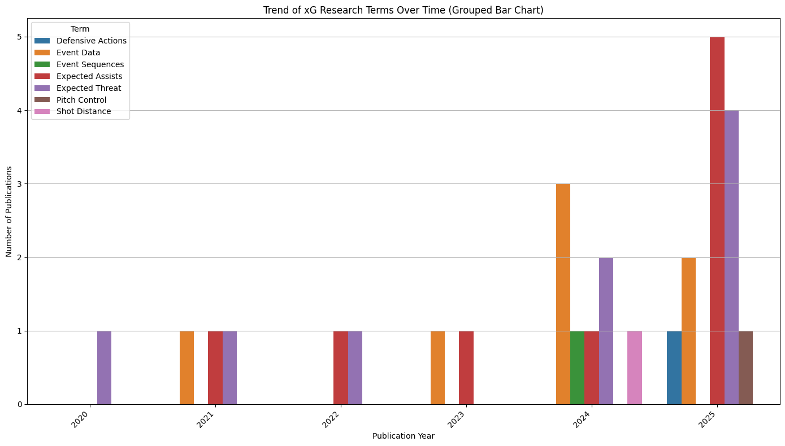
Gambar 9 Tren Istilah Penelitian Terkait xG

Secara keseluruhan, data kuantitatif yang diperoleh memberikan jawaban empiris yang tegas terhadap ketiga kesenjangan penelitian (research gap). Pertama, ketidakjelasan evolusi metodologi terjawab melalui identifikasi dominasi absolut Random Forest (25 dari 30 artikel) yang membentuk standar de facto dalam literatur, mengakhiri fragmentasi metode yang sebelumnya diasumsikan.
Kedua, perdebatan antara kompleksitas dan interpretabilitas tidak lagi menjadi hipotesis semata, melainkan terbukti secara statistik. Meskipun algoritma kompleks mendominasi, data tren tahunan menunjukkan anomali signifikan: Regresi Logistik tidak punah, melainkan mengalami lonjakan adopsi pada periode 2024-2025, membuktikan bahwa transparansi model tetap menjadi kebutuhan industri yang tidak bisa digantikan sepenuhnya oleh Black Box model.
Ketiga, asumsi bahwa xG hanya alat evaluasi pasif terbantahkan oleh data distribusi domain. Temuan 15 publikasi (50% dari total dataset) pada domain Analisis Taktis & Strategis mengonfirmasi pergeseran fungsi xG yang masif menjadi instrumen prediktif untuk pengambilan keputusan pelatih, bukan lagi sekadar alat ukur kinerja pasca-laga.
Namun, analisis terhadap kemunculan istilah Expected Threat (5 publikasi di 2025) dan Pitch Control menyingkap kesenjangan penelitian baru (new research gap). Data menunjukkan bahwa literatur saat ini terpolarisasi: model berbasis kejadian (event data) dan model berbasis pelacakan (tracking data) berjalan di jalur terpisah. Belum ada penelitian signifikan yang menawarkan kerangka kerja hibrida (hybrid framework) untuk menyatukan efisiensi komputasi data event dengan kekayaan konteks spasial data tracking. Inilah wilayah eksplorasi yang terbuka bagi penelitian masa depan."

4. KESIMPULAN

Analisis bibliometrik ini secara komprehensif memetakan lanskap penelitian pemodelan Expected Goals (xG) dari tahun 2020 hingga 2025. Kesimpulan utama dapat ditarik sebagai berikut:
- Minat akademik terhadap xG terus meningkat secara signifikan, menunjukkan relevansi dan pentingnya topik ini dalam analisis olahraga.
- Random Forest adalah metode pemodelan yang paling dominan, namun Regresi Logistik tetap relevan dan mengalami kebangkitan. Tren ini mengindikasikan adanya pergeseran ke arah model machine learning yang lebih kompleks, namun tanpa meninggalkan model dasar yang dapat diinterpretasikan.
- Aplikasi utama xG adalah untuk Analisis Performa, yang menegaskan perannya sebagai alat evaluasi fundamental bagi pemain dan tim.
- Penelitian mulai bergerak melampaui xG itu sendiri, dengan meningkatnya minat pada metrik turunan yang lebih canggih seperti Expected Threat dan Pitch Control.

Kelebihan studi ini adalah penyajian visual yang jelas mengenai tren dan hubungan dalam literatur xG. Kendati demikian, penelitian ini memiliki batasan pada eksklusivitas basis data Scopus dan pendekatan bibliometrik yang bersifat deskriptif-kuantitatif. Studi ini baru berhasil memotret 'tren popularitas' metode, namun belum menyentuh evaluasi teknis terkait 'akurasi aktual' dari model-model tersebut di lapangan. Kesenjangan metodologis ini menjadi titik berangkat krusial bagi studi lanjutan untuk melengkapi apa yang tidak dapat ditangkap oleh analisis bibliometrik semata.
Secara implikasi, temuan ini menandakan bahwa inovasi pada pemodelan xG berbasis kejadian (event data) mulai mencapai titik jenuh (saturation point). Arah riset masa depan diprediksi akan beralih secara drastis menuju integrasi data pelacakan (tracking data) untuk membangun model hibrida yang lebih holistik, sebagaimana diindikasikan oleh kemunculan tren Pitch Control. Oleh karena itu, komunitas riset disarankan untuk tidak lagi terpaku pada komparasi algoritma konvensional, melainkan mulai mengeksplorasi arsitektur model yang mampu menggabungkan efisiensi statistik dengan kekayaan konteks spasial.

5. SARAN

Berdasarkan temuan dan keterbatasan penelitian, beberapa saran untuk penelitian di masa depan dapat diajukan:
- Penelitian selanjutnya dapat melakukan meta-analisis untuk membandingkan secara kuantitatif performa dari berbagai metode pemodelan xG yang telah diidentifikasi populer dalam studi ini.
- Disarankan untuk memperluas analisis dengan memasukkan data dari sumber lain seperti Dimensions.ai, Web of Science, atau Google Scholar untuk mendapatkan gambaran yang lebih lengkap.
- Fokus penelitian masa depan dapat diarahkan pada tren penggunaan fitur (feature) dalam model xG, terutama yang berasal dari data pelacakan spasial-temporal (tracking data), seiring dengan meningkatnya ketersediaan data tersebut.

DAFTAR PUSTAKA

[1] Sumpter, D., 2016, Soccermatics: Mathematical Adventures in the Beautiful Game, Bloomsbury Sigma, London.

[2] Spearman, W., 2018, Beyond Expected Goals, 12th Annual MIT Sloan Sports Analytics Conference, Boston.

[3] Mead, J., O'Hare, A., dan McMenemy, P., 2023, Expected goals in football: Improving model performance and demonstrating value, PLOS ONE, vol. 18, no. 4, hlm. e0282295.

[4] Brillinger, S. J., 2019, Assessing the Association Between the Expected Goals and the Actual Goals Scored in the English Premier League, Journal of Sports Analytics, vol. 5, no. 3, hlm. 187-198.

[5] Macdonald, S., 2012, An Introduction to Expected Goals in Football, Journal of Quantitative Analysis in Sports, vol. 8, no. 3.

[6] Robberechts, P., Davis, J., dan Van Haaren, J., 2020, A Bayesian Approach to Expected Goals in Soccer, ECML PKDD 2019: Machine Learning and Knowledge Discovery in Databases, hlm. 250-265.

[7] Anzer, G., dan Bauer, P., 2021, A goal scoring probability model for shots in football, Frontiers in Sports and Active Living, vol. 3, hlm. 1-11.

[8] Harish, S., Kevin, A. A., Vardhan, U. H., dan Femi, P. S., 2023, Expected Goals Prediction in Football using XGBoost, ESP Journal of Engineering & Technology Advancements, vol. 3, no. 1, hlm. 21-26.

[9] Millet, G. P., Brocherie, F., dan Burtscher, J., 2021, Olympic sports science bibliometric analysis of all summer and winter olympic sports research, Frontiers in Sports and Active Living, vol. 3, hlm. 772140.

[10] Cefis, M., 2022, Football analytics: a bibliometric study about the last decade contributions, Electronic Journal of Applied Statistical Analysis, vol. 15, no. 1, hlm. 232-248.

[11] Donthu, N., Kumar, S., Mukherjee, D., Pandey, N., dan Lim, W. M., 2021, How to conduct a bibliometric analysis: An overview and guidelines, Journal of Business Research, vol. 133, hlm. 285-296.

[12] Partida, A., Moghaddess, R., dan Peimbert, J., 2021, Modeling of football match outcomes with expected goals statistic, Journal of Student Research, vol. 10, no. 1, hlm. 38-54.

[13] Fairchild, A., Pelechrinis, K., dan Kokkodis, M., 2018, Spatial analysis of shots in MLS: a model for expected goals and fractal dimensionality, Journal of Sports Analytics, vol. 4, no. 3, hlm. 165-174.

[14] Corsaro, S., Dello Ioio, G., dan Marino, Z., 2025, The evaluation of football players: an in-depth look at the Expected Goal metric, Annals of Operations Research, hlm. 1-22.

[15] Steffen, P., Gerville-Réache, L., dan Bisoffi, N., 2019, Paris Sportifs Au Football: L'interet Des Expected Goals, JDS 2019: 51èmes Journées de Statistique, Nancy, France.

[16] Spearman, W., 2018, A framework for tactical analysis and decision making in soccer using spatiotemporal data, 12th Annual MIT Sloan Sports Analytics Conference, Boston.

[17] Singh, K., 2019, Introducing Expected Threat (xT), https://karun.in/blog/expected-threat.html, diakses tgl 28 Agustus 2025.

[18] Tiippana, T., 2020, How accurately does the expected goals model reflect goalscoring and success in football?, Bachelor Thesis, Aalto University School of Business.

